关于召开省高职高专教学指导委员会
委员会议的通知

为贯彻实施2012年2月25日全省高校体育工作会议精神，研讨部署2012年我省高职高专体育工作，经研究决定于2012年4月13日在扬州工业职业技术学院召开省高职高专教学指导委员会委员会议，现将有关事项通知如下：
一、会议时间：2012年4月13日
二、会议地点：扬州工业职业技术学院
三、会议对象：18所委员学校(名单见附件)，有关专家及领导。
四、报到要求：
1、4月13日上午报到。
2、报到具体地址：扬州市帝翔国际大酒店（扬州市邗江区银河路1号；酒店电话：0514—80922786或15861351152）
五、会议日程（4月13日14：00---17:00）
（1）传达新一届全国高等学校体育教学指导委员会会议精神。
（2）研讨并定稿“江苏省高职高专公共体育课程实施意见”。
（3）制定“江苏省高职高专合格公共体育课程”考核办法及流程。
（4）部署2012年全省高职高专体育课程方案设计比赛，汇报各片区今年工
作设想。
（5）研讨如何组织全国职业院校体育教师基本功大赛的选拔等相关工作。
六、费用
来回车费及住宿费自理，其它费用由会议承担。
七、联系人：赵永林 联系电话：13952728895，
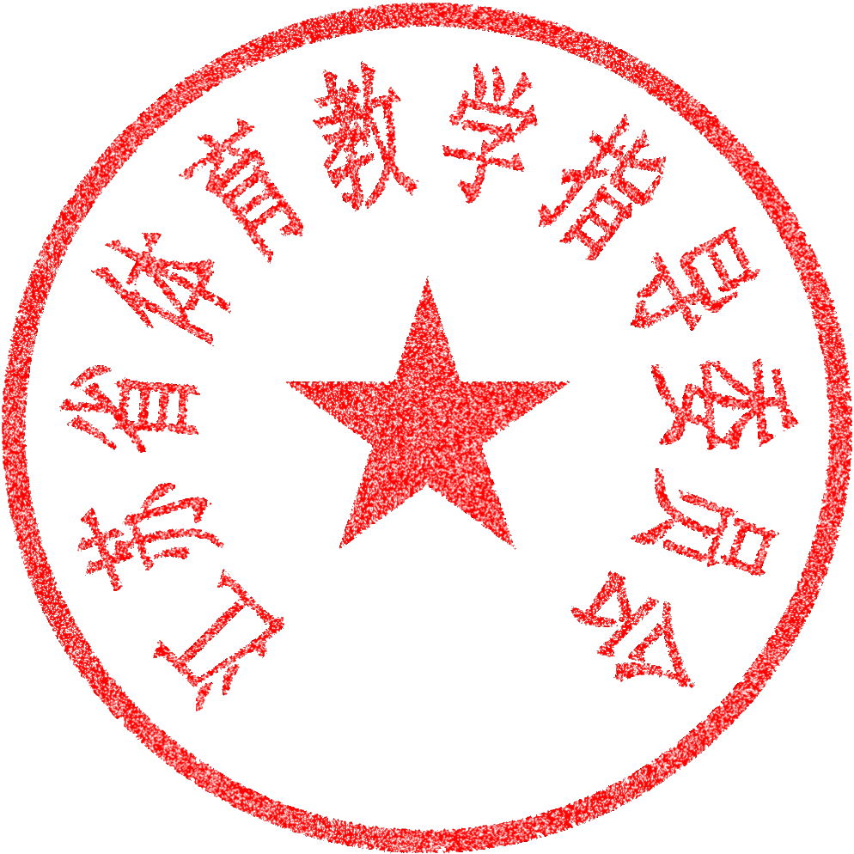
未尽事宜，另行通知。

江苏省高职高专教学指导委员会
2012.4

